Tanggapan projek sekarang
- Ketika masuk ke layanan langsung ke home sehingga Tambahkan Sistem Login untuk admin pemilik cloudnya, developer sebagai pembuat game, dan player. Cara seleksi 3 role itu Adalah dengan username dan password Ketika match antara username dan password akan langsung masuk ke rolenya. tambahkan fitur logoutnya juga.
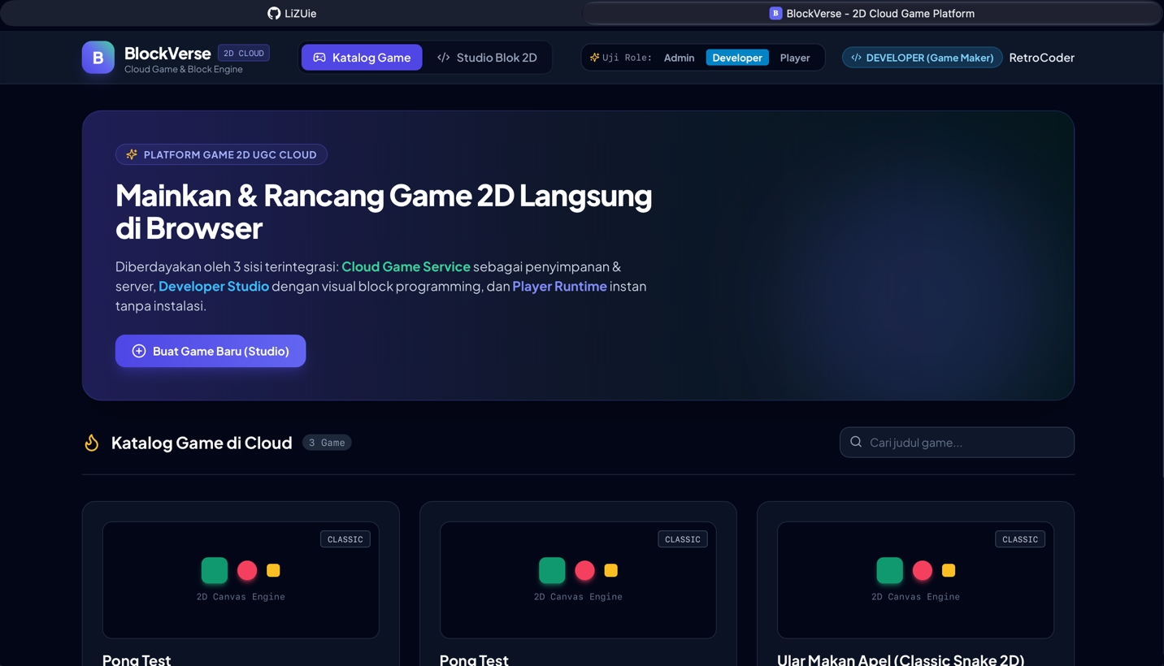
Figure 1 tampilan langsung masuk ke home
- Aku paham sekarang hanya bisa dibuat block codingannya untuk ular dan apel, sehingga aku pengen block codingannya bisa digunakan untuk develop game jenis yang lain seperti contoh game 2d adventure, game puzzle, dll.


